ФЕДЕРАЛЬНОЕ Государственное АВТОНОМНОЕ образовательное УЧРЕЖДЕНИЕ ВЫСШЕГО образования
«БЕЛГОРОДСКИЙ ГОСУДАРСТВЕННЫЙ НАЦИОНАЛЬНЫЙ
ИССЛЕДОВАТЕЛЬСКИЙ УНИВЕРСИТЕТ»
(НИУ «БелГУ»)

ИНСТИТУТ ИНЖЕНЕРНЫХ И ЦИФРОВЫХ ТЕХНОЛОГИЙ

Кафедра прикладной информатики и информационных технологий

Отчет по лабораторной работе № 4
Тема работы «Маршрутизаторы и их конфигурирование»
по дисциплине «Корпоративные информационно-управляющие сети»

студента заочного отделения
2 курса 12002408 группы
Блинов Кирилл Игоревич

Проверил:
Морсаков И О.

БЕЛГОРОД 2026 г.

Цель работы: ознакомиться с маршрутизаторами и получить практические навыки их конфигурирования.

Задание 1. Подключитесь к маршрутизатору для его конфигурирования по схеме рисунка 4.5. Ознакомьтесь с результатом выполнения команд «show version», «show flash».

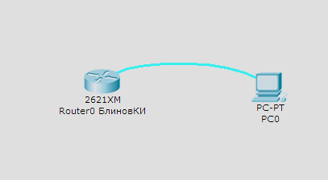

Рис.1. Схема подключения к маршрутизатору для его конфигурации

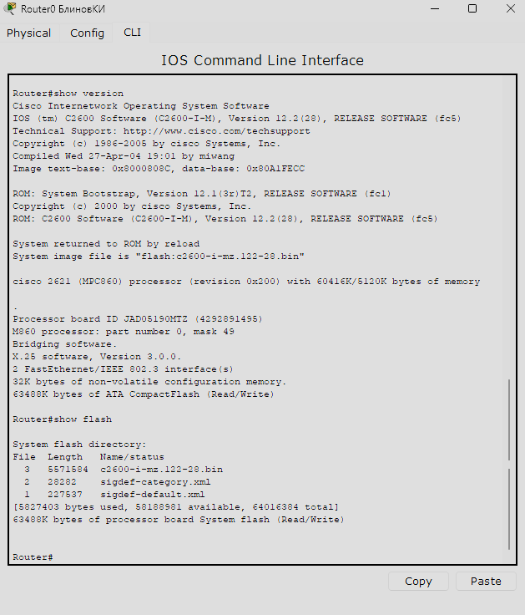
Рис.2. Выполнение команды «show version и flash»

Задание 2. Собрать модель сети из 3-х маршрутизаторов. Настроить интерфейсы на маршрутизаторах в соответствии с нижеприведенной информацией и протестировать соединения.

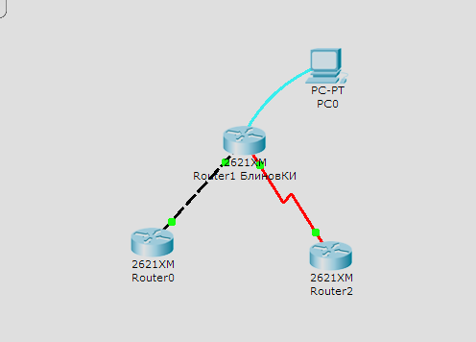
Рис.3. Внешний вид сети

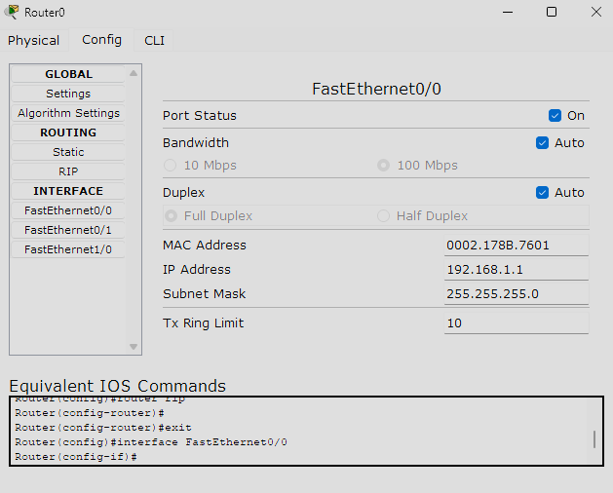
Рис.4. Настройка интерфейса маршрутизатора 0

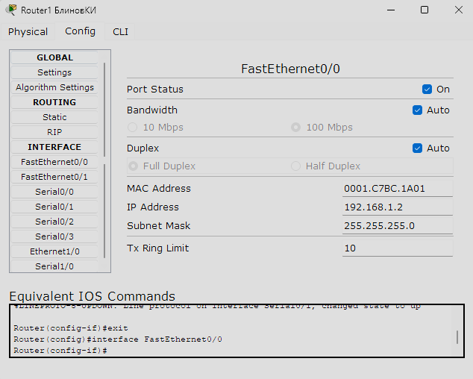
Рис.5. Настройка интерфейса маршрутизатора 1

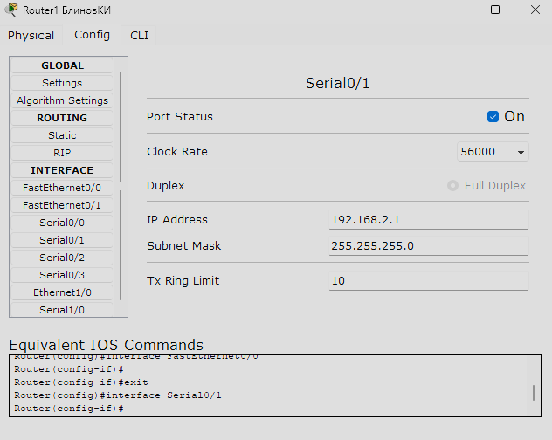
Рис.6. Настройка интерфейса маршрутизатора 1

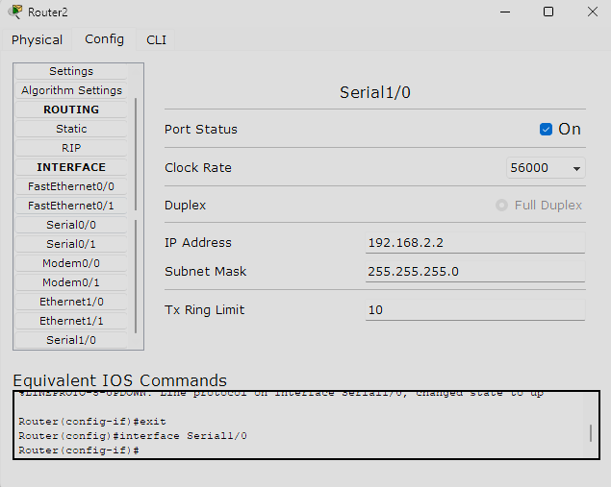
Рис.7. Настройка интерфейса маршрутизатора 2

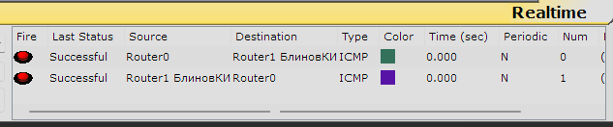
Рис.8 Проверка работоспособности сети

Задание 3. Соберите модель сети, состоящей из двух маршрутизаторов и двух компьютеров. Настройте в ней удаленное управление всеми элементами в соответствии со следующими данными.

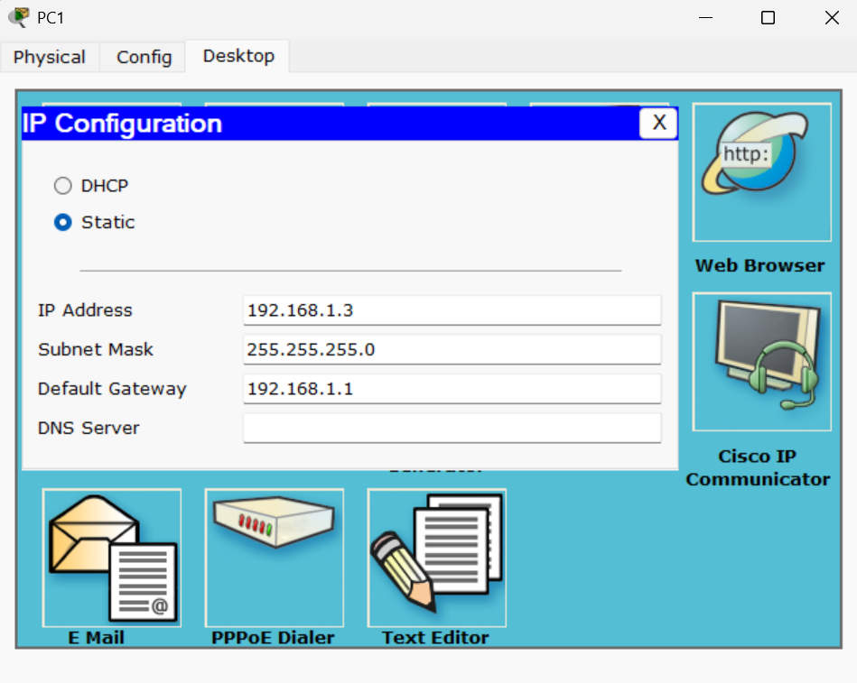
Рис.9 Настройка компьютера 1

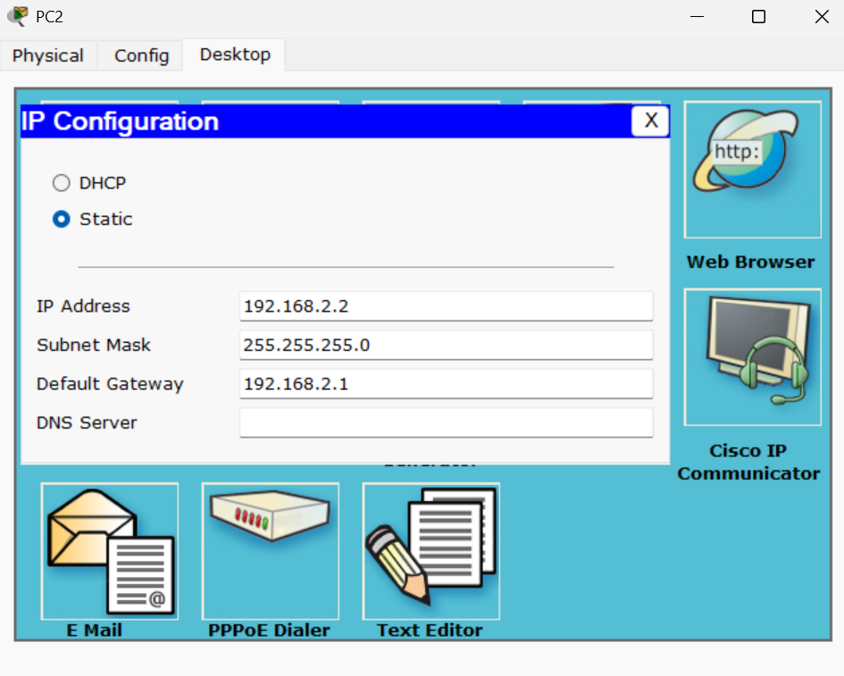
Рис.10 Настройка компьютера 2

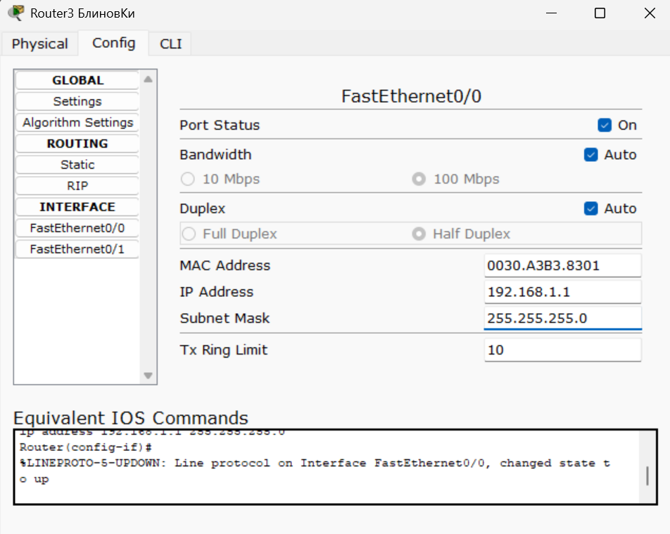
Рис.11. Настройка интерфейса маршрутизатора 3

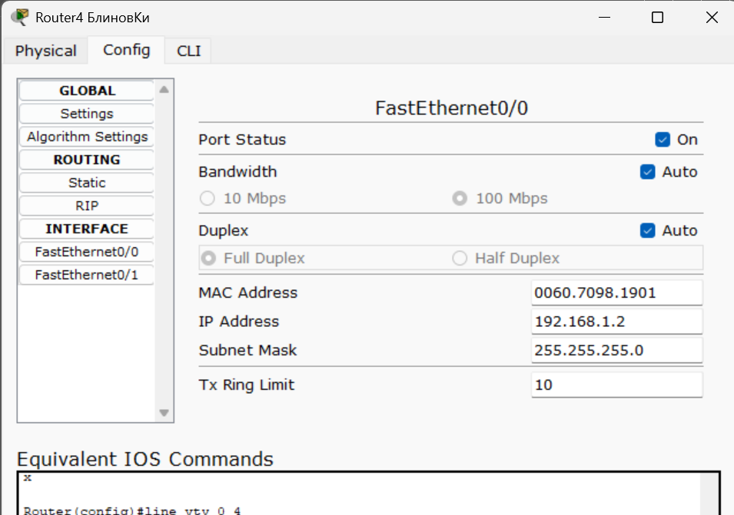
Рис.12. Настройка интерфейса маршрутизатора 4

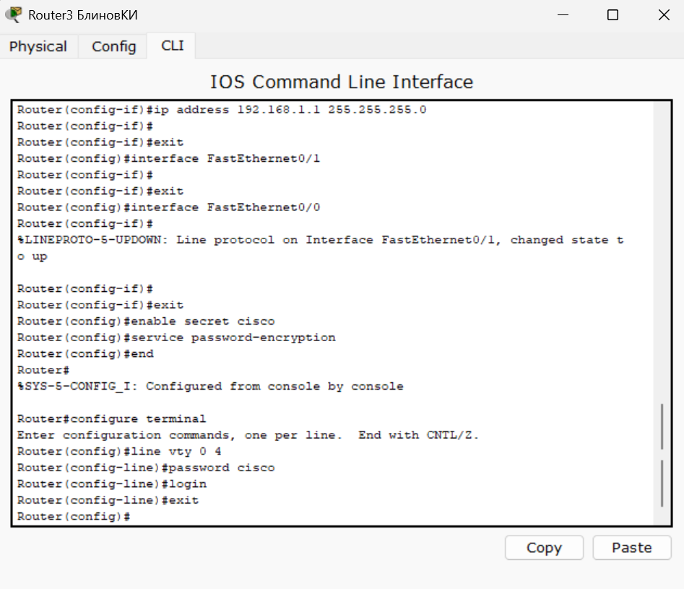
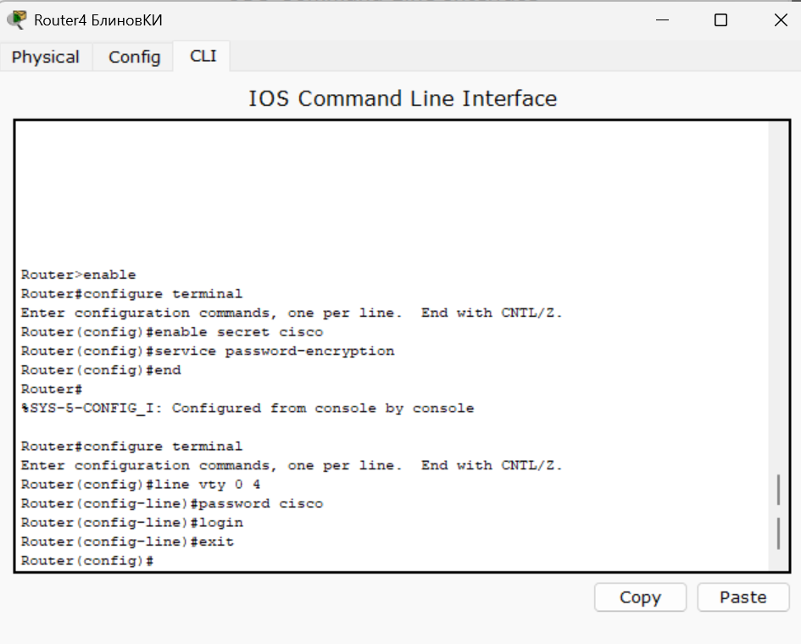
Рис.13. Установка пароля cisco на доступ к привилегированному режиму работы с маршрутизатором, применение к ним настройки шифрования.

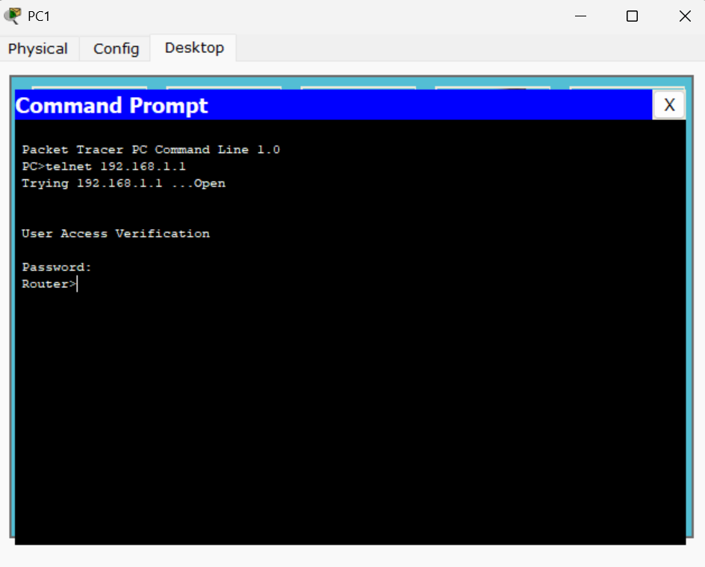
Рис.14. Соединение по telnet П1 на Маршрутизатор 3

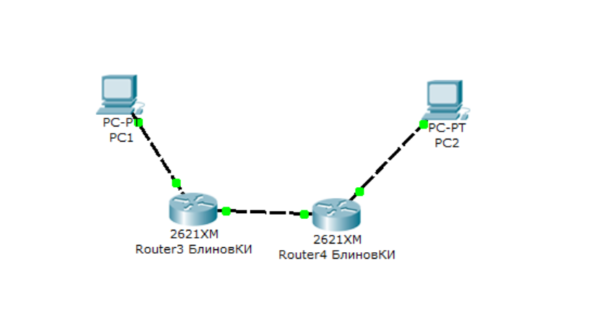
Рис. 5. Готовая сеть

Вывод: Выполнил лабораторную работу №4.

Контрольные вопросы

- К оборудованию какого уровня относятся маршрутизаторы?
К 3 уровню модели OSI.

- Где в маршрутизаторе хранится информация о параметрах и инструкциях управления потоками данных?
В операционной системе (например Cisco IOS– межсетевая операционная система корпорации Cisco).

- Каково назначение маршрутизаторов?
Используются для подключения к сети Internet в небольших инфраструктурах. В сетях среднего и крупного размера маршрутизаторы зачастую используются для разделения широковещательных доменов, маршрутизации и т. п.

4. Перечислите основные функции маршрутизаторов.
1) выбор оптимального маршрута для входящих пакетов данных;
2) передача пакетов соответствующим интерфейсам

5. Назовите основные компоненты маршрутизатора.
Оперативная память (Random-Access Memory-RAM), энергонезависимая память (NonVolatile Random-Access Memory-NVRAM), Flash-память, постоянное запоминающее устройство (Read-Only Memory-ROM) и интерфейсы.

6. Назовите типы интерфейсов маршрутизаторов.
Интерфейсы локальных сетей, интерфейсы распределенных сетей

7. Что необходимо сделать для получения доступа к маршрутизатору?
Необходимо иметь соответствующую учетную запись – привилегированную #

8. Что означают термины DTE, DCE, DSU, CSU?
DTE-оконечное оборудование (обработки) данных (ООД, ОООД) или терминальное оборудование — оборудование, преобразующее пользовательскую информацию в данные для передачи по линии связи и осуществляющее обратное преобразование.
Скорость канала определяется устройством, которое выступает в роли DCE (Data Communication Equipment) – то есть провайдерским устройством.
DSU- система непересекающихся множеств - структура данных для эффективной работы с непересекающимися множествами (каждый элемент принадлежит только к одному множеству), позволяющий проверять, принадлежат ли два элемента к одинаковому множеству, и объединять множества.

9. Каков порядок настройки последовательного интерфейса маршрутизатора?
Router# configure terminal
Router(config)ft interface serial 1/0
Router(config-ifJ# ip address 10.0.0.1 255.255.255.0
Router(config-if)# bandwidth 56
Router(config-if)# clockrate 56000
Router(config-if)# no shutdown

10. Как настроить Ethernet-интерфейс маршрутизатора?
Этап 1. Войти в режим глобальной конфигурации.
Этап 2. Войти в режим настройки требуемого интерфейса.
Этап 3. Сконфигурировать IP-адрес для интерфейса и маску подсети.
Этап 4. Включить интерфейс.
Пример.
Настройка Ethernet-интерфейса
Router# configure terminal
Router(config)# interface FastEthernet0/1
Router(config-if)# ip address 192.168.1.150 255.255.255.128
Router(config-if)# no shutdown

11. Какие команды используются для тестирования работоспособности соединений?
- ping -отправляет пакеты получателю и затем ждет ответных пакетов от этого узла
- traceroute - является инструментом, который позволяет отследить отправителя и маршрут прохождения потока данных по сети
- show ip routе - Для просмотра таблицы маршрутизации
- show interfaces- отображает состояние интерфейсов маршрутизатора.
- debug – функция отладки

12. Что нужно сделать для внесения изменений в конфигурационные файлы маршрутизатора?
Для внесения изменений в конфигурацию маршрутизатора необходимо войти в соответствующий режим (привилегированный #) и произвести эти изменения.

13. Как установить пароль для защиты маршрутизатора от несанкционированного доступа?
Для ограничения доступа паролем к привилегированному режиму в режиме настройки глобальной конфигурации введите команду «enable password».

14. Перечислите команды группы «show» и их функции.
- show version - позволяет просмотреть основную информацию о физических характеристиках устройства и установленном на нём программном обеспечении.
- show flash чтобы проверить содержимое флеш-памяти необходимо
- show interfaces - отображает статистику обо всех интерфейсах маршрутизатора.
- show controllers serial - отображает информацию об аппаратных средствах
- show clock - отображает время, которое установлено в маршрутизаторе
- show hosts - отображает список котированных имен узлов и адресов
- show users - отображает список пользователей, подключенных к маршрутизатору
- show history - отображает журнал введенных команд
- show arp - отображает ARP-таблицу маршрутизатора
- show protocol -отображает глобальное состояние и состояние интерфейсов любого настроенного протокола третьего уровня
- show startup-configuration - отображает конфигурацию, сохраненную в энергонезависимом ОЗУ (NVRAM)
- show running-configuration - отображает конфигурацию, которая в настоящее время находится в ОЗУ (RAM)

